**<Module #1 : The tools of a Web Developer>**

**\* 텍스트 에디터**

->웹사이트 = 텍스트.

->텍스트 에디터는 이러한 텍스트 편집을 편리하게 만들어주는 도구이다.

->atom, VSC(Visual Studio Code)등이 존재.

**\* VSC(Visual Studio Code)**

->추천하는 텍스트 에디터.

->Extension(추가 기능)을 이용하여 해당 에디터를 더 편리하게 사용할 수 있다.

->초보자는 Prettier, Materail Theme과 같이 코드를 자동으로 정리해주는 Extension정도만 사용하는 것을 추천.

**\* Git & GitHub(버전 관리, 백업, 협업)**

->Git : 코드 변경 사항을 추적하는 시스템(버전 관리를 쉽게 해주는 시스템)(Local).

->GitHub : 이러한 깃 파일을 올리는 인터넷 클라우드(백업을 쉽게 해주는 시스템)(Server).

(1) Repository : 코드 저장소.

(2) commit : 작업을 변경했다는 것을 간결하고 효율적으로 알림.

(3) Push & Pull : 작업 내용을 Server 로 보내거나(Push), Local 로 가져옴(Pull).

(4) branch

->master branch : 모든 작업의 기록, 다른 사람들에게 공개 되고 참조됨.

->branch : 메인 작업창 이외의 실험을 해볼 수 있는 다른 작업의 기록.

**\* Html(hyper-text-markup-langauge)**

->hyper : 과잉, 극도의

->hyper text : 비순차적으로 기억된 텍스트 데이터.

->내가 작성한 텍스트의 어디 부터 어디 까지가 무엇을 의미하는지 마킹 해주는 도구.

(Ex : 여기서 부터 여기까지 타이틀, 링크, 리스트.. 이다 를 html로 알려주는 것).

**\* CSS(cascading-style-sheet)**

->cascade : 작은 폭포, 직렬

->브라우저에게 각각 요소들이 어떻게 생겨야 하는지 알려주는 도구

(Ex : html 이 마킹한 부분의 색, 이미지의 크기 등등을 CSS가 설정해주는 것)

**<Module #2 : HTML5>**

**\*html(hyper-text-markup-language)**

->웹사이트에서 각 요소가 무엇을 뜻하는지 알려주는 언어. 이를 tag를 이용하여 작성한다.

->html문서는 tag가 매우 많은 텍스트 문서일 뿐이다.

**\*Anatomy of a HTML tag**

->태그는 <이름 속성=”값”>내용</이름> 과 같은 모양으로 생겼다.

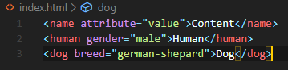

->링크 태그 : 구글 링크로 이동하는 태그 예.

<a href="http://google.com">Go to google</a>

->링크 태그2 : 구글 링크로 이동하되, 새 창으로 열기.



->href : hypertext reference의 줄임말.

**\*<!DOCTYPE html>**

->구글 크롬으로 하여금 이 문서가 html 문서임을 알려준다.

-><html></html> 태그로 문서를 열고 닫을 수 있다.

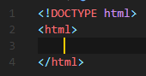

-><!DOCTYPE html>은 self-contatined tag라고 한다. 이 tag는 그 자체로 정보를 제공하기 때문에 혼자 스스로 열고 닫는 tag이다.

**\*html Document**

->문서는 크게 2가지 부분, head와 body로 나뉜다.

(1) head는 유저에게 보이지 않는 부분으로써, 브라우저에게 해당 웹사이트에 관한 필요한 정보를 제공한다.

(2) body는 사람들이 읽는 컨텐츠로써, 웹 사이트에서 보이는 부분이다.

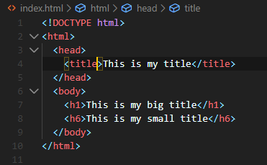

-><h1></h1> tag는 **타이틀의** 글자의 크기를 조정할 수 있다. h1이 가장 크고, h6가 가장 작다.

->tag는 항상 열고 닫아야만 한다.

**\*Meta tag**

->meta : 추가 정보, extra.



->meta charset tag : 브라우저에게 현재 작성하는 문서가 어떤 character(언어)로 작성되는지 알려주는 tag. 인코딩 방식을 설정한다.

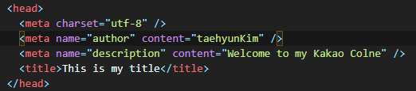

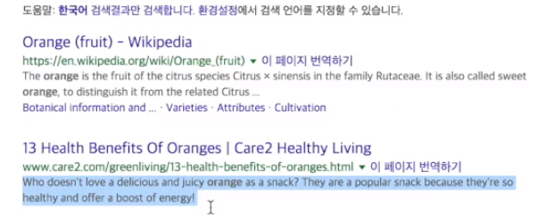

->위 그림과 같이 웹사이트를 간략히 설명하는 글들이 meta 내용이다. meta tag는 매우 여러가지 종류가 있으며, 어떤 태그는 특정 플랫폼만을 위해서 존재하기도 한다.

->즉, 이러한 정보는 브라우저를 위한 정보이기 때문에 head파트에 작성해야 한다.

**\*Semantic tag/Non-semantic tag**

->semantic : 의미가 있는 태그, non-semantic : 의미가 없는 태그.

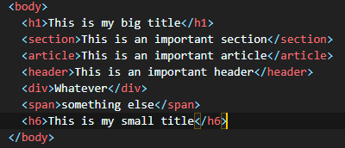

->section, article, header와 같은 태그는 의미가 있는 태그이다. 즉, semantic 태그는 제목/문단/네비게이션 등등 뭔가 뜻이 있는 태그를 말한다.

->div, span은 의미가 없는 태그이다.

div 태그는 컨테이너, 박스와 같은 태그이다. 안에 내용물을 넣는 용도이다.

span 태그는 텍스트를 위한 컨테이너이다. title, 문단 p와 같은 태그와는 다른 용도로 쓰인다.

**\*Giving our tags a name(ID’s and Classes)**

->수 많은 태그를 이용하면 문서의 의미를 헷갈릴 수 있다. 예를들어 div 태그가 많으면 정확히 해당 부분이 무엇을 의미하는지 알 수 없다. 따라서 각 div가 무엇을 뜻하는지 알려줄 필요가 있다.

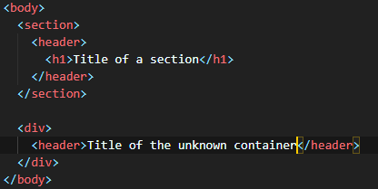

예를 들어 다음과 같은 상황이면 <section>태그의 헤더와 <div>태그의 헤더를 구분하기 어렵다.

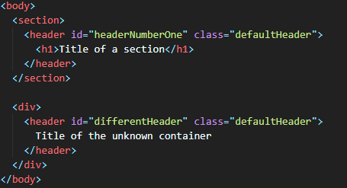

->이는 ID와 Class를 이용하여 구분을 지을 수 있다.

ID는 각 element마다 고유의 값을 가지는 값을 의미하고,

Class는 서로 공유할 수 있는 속성을 의미한다.

위의 예시에서 두 부분은 ID로 구분되어 있고, 동일한 속성을 공유하고 있음을 알 수 있다.

->웹사이트 상에 아예 고유한 element는 많이 없기 때문에 Class를 많이 사용한다.

예를 들어 채팅창/메뉴바와 같은 것은 아이콘이 많고 계속 반복되기 때문에 Class를 주로 이용하게 되지만, 헤더/네비게이션등은 고유하기 때문에 ID를 이용하게 된다.